- Yanda gösterilen simge aşağıdakilerden hangisini gösterir? (2)
  - Dosya C) Klasör
  - Sürücü D) Düğme
- Bilişim teknolojilerinin kullanıldığı alanlara üç örnek veriniz. (3)

- Aşağıdakilerden hangisi bir depolama birimi değildir? (5)
  - Bulut C) Sabit disk
  - Anakart D) USB bellek
- Aşağıdakilerden hangisi bir işletim sistemi yazılımıdır? (5)
  - Google Chrome
  - Winzip
  - Microsoft Word
  - Pardus
- "Ali, internet bağlantısı olan her yerden dosyalarına her cihazdan erişebiliyor."
Buna göre Ali, aşağıdaki hangi depolama birimini kullanıyor olabilir? (5)
  - Bulut C) CD/DVD
  - USB bellek D) Sabit disk
- Aşağıdakilerden hangisi bilişim teknolojilerinin olumsuz etkilerinden biri değildir? (5)
  - Görme bozuklukları
  - Oyun bağımlılığı
  - Hızlı iletişim
  - Bel ve boyun ağrıları
- Aşağıda işletim sistemleri ile ilgili verilenlerden hangisi yanlıştır? (5)
  - Bilgisayarın beynidir.
  - İşletim sistemi olmazsa PC çalışmaz.
  - Pardus, bir işletim sistemi değildir.
  - Yazılımları yönetir.
- Aşağıdaki işletim sistemlerinden hangisi cep telefonu ve tabletlerde kullanılır? (5)
  - Android C) Linux
  - Windows 7 D) MacOS
- Şekle göre aşağıda verilen ifadelerin başına doğru ise D, yanlış ise Y yazınız. (10)
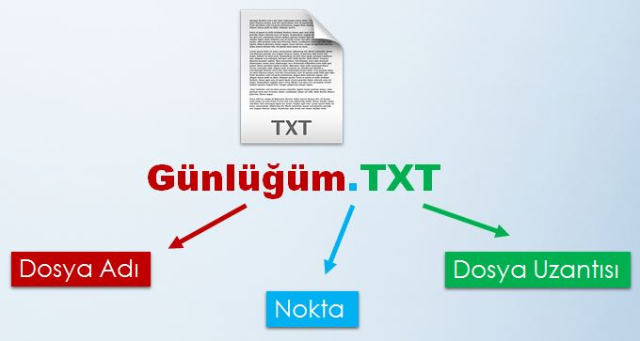
Günlüğüm, dosyanın adıdır.
Bir Word belgesi dosyasıdır.
Dosya uzantısı, DOC ‘tur.
Bir Not Defteri (metin) dosyasıdır.
Her dosyanın bir uzantısı vardır.

- Aşağıdaki görsele göre verilenlerden hangisi yanlıştır? (5)
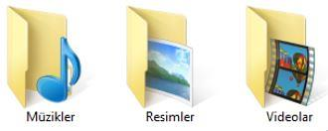
  - 3 tane dosya gösterilmektedir.
  - 3 tane klasör gösterilmektedir.
  - Dosya uzantıları yoktur.
  - İçinde, dosya ve klasör saklanabilir.
- "Adem, istiklal marşını seslendirerek bilgisayarına kaydetmiştir."
Buna göre Adem’in kaydettiği ses dosyasının uzantısı ne olabilir? (5)
  - MPG C) JPG
  - MP3 D) DOC

- Aşağıdaki cümleleri doğru veya yanlış kutucuklarını işaretleyerek cevaplayınız. (10)
 | DOĞRU | YANLIŞ
Sil, kes, kopyala, yapıştır komutları farenin sağ tuşu ile açılır.
Dosya ya da klasör açmak için farenin sol tuşu iki kere tıklanır.
Dosya isimlerinde istediğimiz tüm karakterleri kullanabiliriz.
Bir dosyayı taşımak için kopyala komutunu uygularız.
Geri dönüşüm kutusundaki dosyalar geri yüklenemez.

- Aşağıdakilerden hangisi e-Devlet giriş yöntemlerinden biri değildir? (5)
  - e-Devlet şifresi
  - Mobil imza
  - TC kimlik kartı
  - E-Okul şifresi
- Aşağıdakilerden hangisi ücret ödeyerek kullanım haklarını satın aldığımız yazılım türüdür? (5)
  - Ücretsiz yazılım
  - Demo yazılım
  - Lisanslı yazılım
  - Paylaşılan yazılım
- Aşağıdakilerden hangisi bir siber zorbalık değildir? (5)
  - Hakaret etme
  - İstenmeyen mesajlar gönderme
  - Tehdit-Şantaj
  - Arkadaşımıza fotoğraf gönderme
- Aşağıda verilen şifrelerden hangisi diğerlerine göre daha güvenli ve güçlüdür? (5)
  - emrah123
  - EmRaH
  - emrahbilisim
  - Emr@H#06Sms

- Aşağıda bazı bulut depolama servisleri verilmiştir. Bu servislerin kullanıcıya ücretsiz olarak kaç GB alan sağladığını yazınız. (10)
- Aşağıdaki dosya uzantılarının dosya türlerini (anlamlarını) karşılarına yazınız. (5)
XLSX (Excel Spreadsheet)
MP3 (MPEG-1 Audio Layer)
TXT (ASCII Text File)
DOCX (Document)
EXE (Executable File)

